Matheus Luiz Massuda

Planejamento do Trabalho de Conclusão de Curso

Atividade 08

Quadro de acompanhamento do projeto na Ferramenta Trello
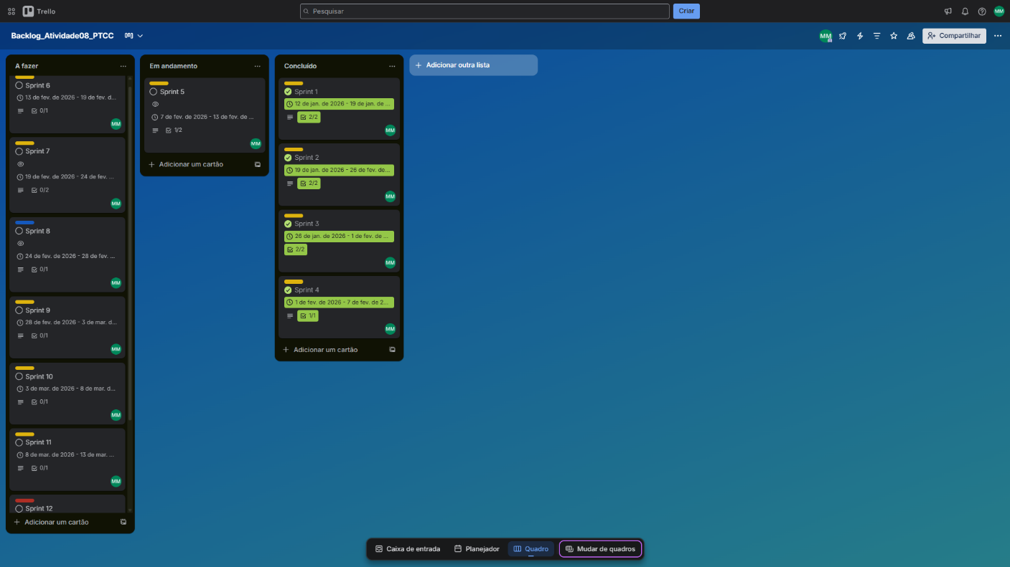

Link de acesso para o quadro de acompanhamento do projeto

Para acessar (Ctrl + clique esquerdo do mouse)
https://trello.com/invite/b/69234f268ce7833720661c51/ATTId06f98309db9277cf477568a04006c9b0D79792F/backlogatividade08ptcc

Detalhamento do quadro de acompanhamento do projeto na Ferramenta Trello
